長久手市地域協働計画プロトタイピング
第二回プレワークショップのレポート

長久手市くらし文化部たつせがある課
令和4年04月発行
５月から始まるプロトタイピングの準備会として、有志の皆様の協力によりプレワークショップを
３月20日に続きプロトタイピングまで実施しました。 楽しく話合い、そして想像もしなかった
アイデアが出ました、今回参加できなかった皆様にも本番に参加いただき｢あなたの智恵をお貸し
ください｣。

＜交流会の概要＞
・日時、場所 ４月2４日(日)13:30～16:30 長久手市まちづくりセンター集会室①
・目 的 ｢プロトタイピングワークショップの成功に向けて、プログラムをデザインする｣
・目 的 ｢地域協働計画策定に必要な要素を抽出する仕掛けを考える｣
・参加者 １３名(男９名･女４名)<市民 ３､市民団体 ３､学生 2､職員 ３､ｽﾀｯﾌ ２>
・内 容 チェックイン⇒発想の転換⇒概要説明⇒デストピアをイメージする⇒ドラえもんのひみつ道具
⇒プロトタイピング⇒要素抽出⇒ふりかえり
・実施したこと
独創的なアイデアが生まれる様に
頭を柔らかくした
・左脳右脳を刺激し感性を高めた
お約束
・むつかしいと言わず、どうすれば良いか
◇アイスブレイク(三人寄れば文殊の知恵) ◇概要説明･目指すもの
・ながくてしのまんなか 簡潔でゆったりとしたつながりで、
・親子関係 ・熊の毛色 長久手の小さな課題に取り組み、
・二人はいくら持っている 協働のつぼみを作る
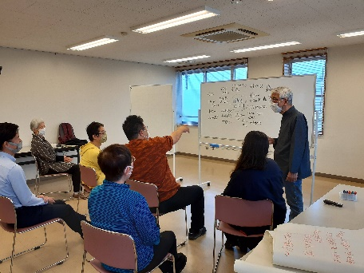
◇デストピアをイメージ ◇お題は｢最悪の香流川｣

モヤモヤを楽しむ場（BA）ができた
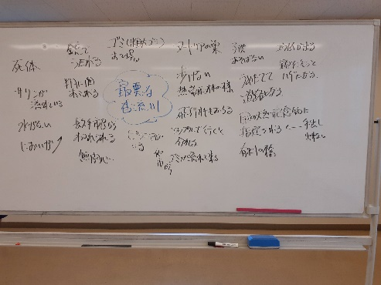
全員で最悪な香流川を出した
･死体がどんどん流れてくる
・サリンが漂っている
・カップルで行くと分かれる
・粗大ごみのゴミ捨て場 など

３ｸﾞﾙｰﾌﾟで対話

最悪な状態を考え共有することで
好奇心に火がついた様です

◇デストピアをユートピアに変える道具は？ ◇ドラえもんのひみつ道具を考える

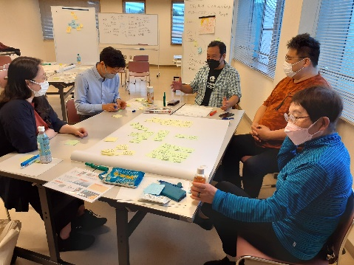
初めてのプロトタイピング体験
①独創｢ひみつ道具をイメージし、絵に書く｣
➁協創｢共有し､合体､変身させる｣
⇒『すぐ呼ベル』
『ガンダム型自走掃除ロボット』
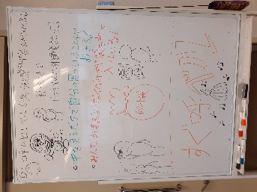

アイデアを“カタチ”にするプロトタイ
ピング(試作)することで､新たなアイデア
やコンセプトが生まれた

◇地域協働計画に必要な要素を抽出する
長久手市地域協働計画策定ワークショップ
(2021.7～11･･･６回)、市民活動交流会(2022.2)、プロトタイピングプレワークショップ(2022.3-4)
に参加くださりありがとうございました。
５～９月第三日曜日に､市民主体による長久手市
地域協働計画にもご協力ください。
主役は誰！(市民･･･在住､在勤､在学､在活)
(ニーズ･･･顕在ニーズ､潜在ニーズ)
場(BA)の要件(人･環境･しくみ)を考えた

